Medienmitteilung
Albershausen,
10. April 2018
Für jeden Anwendungsfall das richtige Modul
Wärmeübergabemodule für Trinkwasser, Solar und Heizung überzeugen durch einfache Bedienung und lange Lebensdauer
Auf der IFH präsentiert GF ein umfangreiches Sortiment an Wärmeübergabemodulen für Trinkwasser, Solar und Heizung. Das Modul zum Zirkulationsbetrieb in Wohnhausanlagen, Krankenhäusern, Altenheimen, Schulen sowie allen weiteren Anlagen verfügt über eine steckfertige elektrische Verdrahtung. Dies verkürzt die Montagezeiten und gewährleistet eine nahezu verlustfreie Wärmeübertragung. Alle Module bieten einen hohen Fertigungsgrad, eine einfache Bedienung sowie eine lange Lebensdauer.

Fertigung nach Kundenwunsch
Um für jeden Anwendungsfall die passende Lösung liefern zu können, fertigt GF auch bei kleinen Stückzahlen individuelle Lösungen für Wärmeübergabemodule nach Kundenwunsch. Mit der großen Palette an Modulen in verschiedenen Leistungsbereichen finden Planer bei GF das richtige Modul für Einfamilienhäuser ebenso wie für große Gebäudekomplexe. Eine hygienisch einwandfreie Warmwassererzeugung ermöglichen die Frischwassermodule im Durchlaufprinzip, durch das Kalk- und Bakterienbildung bestmöglich vermieden wird. Zudem verfügen die Module über eine Legionellenschutzschaltung mit thermischer Desinfektion. Die großzügig und bedarfsgerecht dimensionierten Plattenwärmetauscher aus Edelstahl bewirken eine optimale Wärmeübertragung. Verarbeiter profitieren von den minimalen Montagzeiten der komplett montierten und anschlussfertigen Module. Alle Komponenten wie Regler, Stellmotoren und Pumpen sind steckfertig elektrisch verdrahtet. Für die einfache und schnelle Montage verfügen die Module zudem über flexible Anschlussmöglichkeiten. Beispielsweise sind bei Frischwassermodulen die Frischwasser- und Heizungsanschlüsse von oben, von unten oder kombiniert möglich.

Vom Zirkulations- bis zum Kombimodul
Die Zirkulationsmodule von GF sind entsprechend den Vorgaben des DVGW (Deutscher Verein des Gas- und Wasserfaches e.V), der ÖNORM und des SVGW (Schweizerische Verein des Gas- und Wasserfaches) für den Betrieb in Wohnhausanlagen, Krankenhäusern, Altenheimen, Schulen und Gaststätten konzipiert. Das Frischwassermodul mit kombiniertem Zirkulationsmodul erzeugt hygienisches frisches Warmwasser und wird mit einem separaten Wärmetauscher für die Zirkulation betrieben. Darüber hinaus sind Fußboden- und Radiatorenverteilerstationen, Warmwasser-Lademodule, Wohnungsstationen, indirekte Fernwärmestationen, Mischergruppen und Solarschichtlademodule fester Bestandteil des GF-Portfolios.

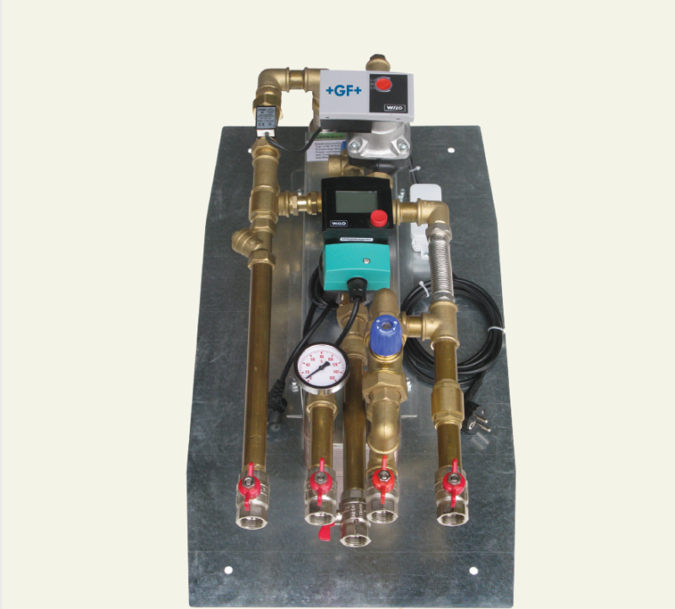 | Die Wärmeübergabemodule für Frischwasser, Solar und Heizung überzeugen durch einen hohen Fertigungsgrad, einfache Bedienbarkeit sowie eine lange Lebensdauer.  Foto: Georg Fischer
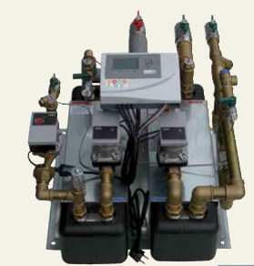 | Das Frischwassermodul mit kombiniertem Zirkulationsmodul  erzeugt hygienisch frisches Warmwasser. Die Zirkulation wird über einen separaten Wärmetauscher  betrieben.  Foto: Georg Fischer

